Presseinformation

Hör mal, wer da hämmert:  
LRH 100.1 unplugged im ersten Einsatz

⸺

Das Rammgerät LRH 100.1 unplugged gehört zu den neuesten Modellen der elektrisch angetriebenen Unplugged-Serie von Liebherr. Ausgerüstet mit einem Hammer H 6 der neuesten Generation hat es in Schweden seine erste Baustelle gefunden. Das Unternehmen Hercules Grundläggning AB rammt mit dem Modell fast 300 Betonpfähle in den Boden und zeigt sich bei der Premiere sehr zufrieden.

Nenzing (Österreich), 20. April 2023 – „Ich gehe in zwei Jahren in den Ruhestand. Es ist sehr schön, die letzten Jahre eine solche Maschine zu bedienen.“ Mats Andersson bedient auf der Baustelle im schwedischen Karlstad das Rammgerät LRH 100.1 unplugged und freut sich, damit „Abgase, Lärm und Vibrationen zu vermeiden.“ Es ist der erste Einsatz und Härtetest für das batteriebetriebene Rammgerät von Liebherr.

Gebaut wird in Karlstad ein Gebäudekomplex mit Wohnungen, Büros und Geschäften im Erdgeschoss. Um die Lasten des Bauwerks in tragfähige Bodenschichten abzutragen, rammt Hercules Grundläggning AB mit dem LRH 100.1 unplugged Pfähle LRLRHPfähle in den Boden. „Wir bringen 284 Pfähle mit 270 x 270 Millimetern und einer Länge von 15 bis 20 Metern ein.“

Flexibel für alle Rammbedingungen

Das LRH 100.1 unplugged zeichnet sich besonders durch einen großen Arbeitsbereich aus. Eine Ausladung bis zu 8,7 Metern hat den Vorteil, dass die Maschine beim Arbeiten nicht ständig umgesetzt werden muss. Das Design des Mäklers erlaubt Neigungen bis zu 18 Grad in alle Richtungen. Zusätzlich besteht die Möglichkeit, den Mäkler 4 Meter anzuheben oder abzusenken (z.B. in eine Baugrube), was das Gerät noch flexibler macht.

Für die Rammarbeiten hat Hercules Grundläggning AB das LRH 100.1 unplugged mit dem Liebherr-Hammer H 6 ausgerüstet. Der Hammer ist modular aufgebaut und kann je nach Anforderung mit Fallgewichten von 3.000 bis 6.000 Kilogramm verwendet werden. Auf der Baustelle in Karlstad rammt Mats Andersson mit einem Gewicht von 5.000 Kilogramm und einer Fallhöhe von 40 Zentimetern die Pfähle in den Boden.

„Wir verwenden hier einen Freifallhammer, das heißt er ist nicht beschleunigt. Wir kompensieren lediglich die Verlustleistung mit den Zylindern. Dies hat speziell beim Rammen von Betonpfählen den Vorteil, dass die Pfähle weniger beschädigt werden als mit beschleunigten Hämmern“, erklärt Liebherr-Produktmanager Michael Rajek.

Je nach Pfahllänge sind 800 bis 1.500 Schläge des Hammers pro Pfahl notwendig. In nur 10 bis 20 Minuten kann Mats Andersson den Pfahl anheben und in den Boden rammen. „Die Steuerung ist so ausgelegt, dass der Fahrer die Rammenergie und die Schlagzahl unabhängig voneinander einstellen und den Rammvorgang so ideal den Bedingungen anpassen kann.“

Der von Hercules verwendete Hammer gehört zur neuesten Generation der Serie: „Wir haben gegenüber dem bereits bestehenden H-6-Hammer die ganze Architektur verändert. Der neue Stahlbau ist besonders auf Steifigkeit, eine lange Lebensdauer und Zuverlässigkeit ausgelegt.“ Die Lärmreduktion auf der Baustelle durch das batteriebetriebene Rammgerät wurde auch beim neuen Hammer fortgeführt. „Wir haben eine schallisolierte Schlaghaubenführung und Schlaghaube.“ Durch die Überarbeitung des Hammers konnte die Lärmemission um rund 35 Prozent reduziert werden.

Performance, Sicherheit und Zero Emission

Das elektrohydraulische Antriebsdesign des LRH 100.1 unplugged hat dieselben Leistungsdaten wie die konventionelle Ausführung. Beide Versionen werden in derselben Art und Weise bedient, was für den Fahrer besonders angenehm ist, wenn er häufig zwischen Geräten wechseln muss.

Die Bodendruckanzeige des neuen Rammgerätes berechnet den aktuellen Bodendruck in Echtzeit und vergleicht diesen mit vorgegebenen Sicherheitsgrenzwerten der jeweiligen Baustelle. Der Bodendruck wird in der Fahrerkabine angezeigt. So weiß der Gerätefahrer zu jeder Zeit, ob er sich in einem kritischen Bereich befindet oder sich einem solchen annähert.

Ein herausragendes Merkmal des elektrischen Antriebskonzeptes ist „Zero Emission“. Die Modelle der Unplugged-Serie verursachen keine Abgase und sind sehr leise. Damit treffen sie besonders in lärmempfindlichen Regionen den richtigen Ton und finden Anklang bei Baustellenpersonal wie Mats Andersson.

Das Laden der Batterien erfolgt über herkömmlichen Baustellenstrom. „Das war überhaupt kein Problem,“ Mats Andersson. Während des Ladevorgangs kann der Betrieb wie gewohnt fortgesetzt werden. Um in den Akkubetrieb zu gelangen, muss nur der Stecker gezogen werden, daher: „unplugged“. Ob ein- oder ausgesteckt, die Leistung und das Anwendungsspektrum bleiben unverändert.

Der Film zeigt den ersten Einsatz des LRH 100.1 unplugged in Karlstad:  
[Liebherr – LRH 100.1 unplugged in first operation - YouTube](https://www.youtube.com/watch?v=lvPqWLwdfBE)

Über die Firmengruppe Liebherr

Die Firmengruppe Liebherr ist ein familiengeführtes Technologieunternehmen mit breit diversifiziertem Produktprogramm. Das Unternehmen zählt zu den größten Baumaschinenherstellern der Welt. Es bietet aber auch auf vielen anderen Gebieten hochwertige, nutzenorientierte Produkte und Dienstleistungen an. Die Firmengruppe umfasst heute über 140 Gesellschaften auf allen Kontinenten. In 2022 beschäftigte sie mehr als 50.000 Mitarbeiterinnen und Mitarbeiter und erwirtschaftete einen konsolidierten Gesamtumsatz von über 12,5 Milliarden Euro. Gegründet wurde Liebherr im Jahr 1949 im süddeutschen Kirchdorf an der Iller. Seither verfolgen die Mitarbeitenden das Ziel, ihre Kunden mit anspruchsvollen Lösungen zu überzeugen und zum technologischen Fortschritt beizutragen.

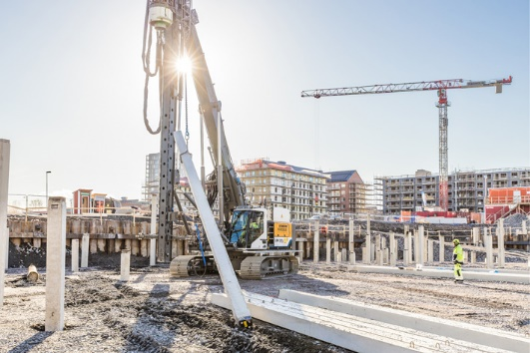Bilder

liebherr-lrh100.1unplugged-1.jpg  
„Zero Emission“ ist ein herausragendes Merkmal der Unplugged-Serie.

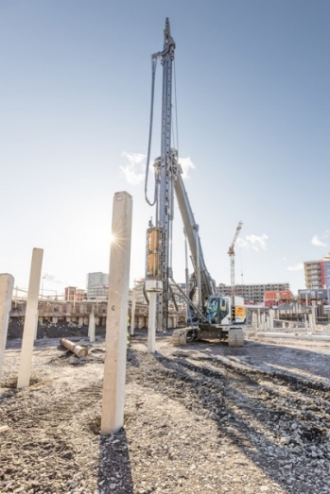

liebherr-lrh100.1unplugged-2.jpg  
Das LRH 100.1 unplugged rammt im schwedischen Karlstad mit dem Hammer H 6 Pfähle in den Boden.

Kontakt

Gregor Grießer  
Strategisches Marketing und Kommunikation  
Tel.: +43 50809 41444  
E-Mail: [gregor.griesser@liebherr.com](mailto:gregor.griesser@liebherr.com)

Wolfgang Pfister  
Leiter Strategisches Marketing und Kommunikation  
Tel.: +43 50809 41444  
E-Mail: [wolfgang.pfister@liebherr.com](mailto:wolfgang.pfister@liebherr.com)

Veröffentlicht von

Liebherr-Werk Nenzing GmbH  
Nenzing/Österreich  
[www.liebherr.com](http://www.liebherr.com)